专题限时练(四) 力与曲线运动(二)——万有引力与航天
(时间：40分钟，满分：80分)
一、选择题(本题共8小题，每小题6分．在每小题给出的四个选项中，第1～5题只有一项符合题目要求，第6～8题有多项符合题目要求．全部选对的得6分，选对但不全的得3分，有错选的得0分)
1．地球同步卫星离地心的高度约为地球半径的7倍．某行星的同步卫星距其表面的高度是其半径的2.5倍，若该行星的平均密度为地球平均密度的一半，则该行星的自转周期约为( )
A．12小时 B．36小时
C．72小时 D．144小时
2．某卫星在半径为r的轨道1上做圆周运动，动能为E₁，变轨到轨道2上后，动能比在轨道1上减小了ΔE，在轨道2上也做圆周运动，则轨道2的半径为( )
A. r B. r
C. r D． r
3．(2015·福建高考)如图46所示，若两颗人造卫星a和b均绕地球做匀速圆周运动，a、b到地心O的距离分别为r₁、r₂，线速度大小分别为v₁、v₂，则( )
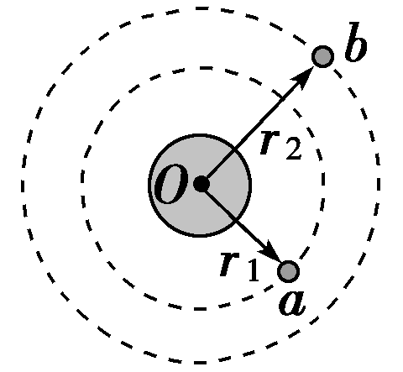
图46
A.＝ B.＝
C.＝ D．＝
4．(2015·山东高考)如图47所示，拉格朗日点L₁位于地球和月球连线上，处在该点的物体在地球和月球引力的共同作用下，可与月球一起以相同的周期绕地球运动．据此，科学家设想在拉格朗日点L₁建立空间站，使其与月球同周期绕地球运动．以a₁、a₂分别表示该空间站和月球向心加速度的大小，a₃表示地球同步卫星向心加速度的大小．以下判断正确的是( )
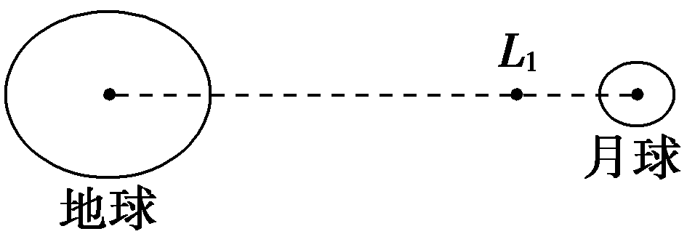
图47
A．a₂>a₃>a₁ B．a₂>a₁>a₃
C．a₃>a₁>a₂ D．a₃>a₂>a₁
5．有a、b、c、d四颗地球卫星，a还未发射，在地球赤道上随地球表面一起转动，b处于地面附近近地轨道上正常运动，c是地球同步卫星，d是高空探测卫星，各卫星排列位置如图48所示，则有( )
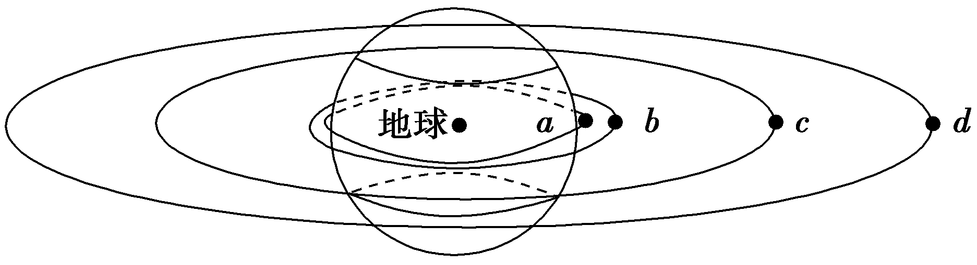
图48
A．a的向心加速度等于重力加速度g
B．c在4 h内转过的圆心角是
C．b在相同时间内转过的弧长最长
D．d的运动周期有可能是20 h
6．“火星一号”是由荷兰私人公司主导的火星探索移民计划，经过层层筛选最终有24人将接受严格培训，从2024年开始将他们陆续送往火星，且一旦出发就不再回地球．若已知火星和地球的半径之比为a∶1，质量之比为b∶1，在地球上某运动员以初速度v₀起跳能上升的最大高度为h，地球表面附近的重力加速度为g.则( )
A．火星表面的重力加速度大小为 g
B．火星表面的重力加速度大小为 g
C．该运动员在火星上以初速度v₀起跳能上升的最大高度为 h
D．该运动员在火星上以初速度v₀起跳能上升的最大高度为 h
7．一颗人造卫星在地球表面附近做匀速圆周运动，经过t时间，卫星运行的路程为s，运动半径转过的角度为θ，引力常量为G，则( )
A．地球的半径为
B．地球的质量为
C．地球的密度为
D．地球表面的重力加速度为
8．宇宙中存在着这样一种四星系统，这四颗星的质量相等，远离其他恒星，因此可以忽略其他恒星对它们的作用，四颗星稳定地分布在一个正方形的四个顶点上，且均围绕正方形对角线的交点做匀速圆周运动，假设每颗星的质量为m，正方形的边长为L，每颗星的半径为R，引力常量为G，则( )
A．每颗星做圆周运动的半径为L
B．每颗星做圆周运动的向心力为
C．每颗星表面的重力加速度为
D．每颗星做圆周运动的周期为2π
二、计算题(本题共2小题，共计32分．解答过程要有必要的文字说明和解题步骤)
9．(12分)2013年6月11日下午，神舟十号载人飞船进入近地点距地心为r₁、远地点距地心为r₂的椭圆轨道正常运行．已知地球质量为M，引力常量为G，地球表面处的重力加速度为g，飞船在近地点的速度为v₁，飞船的质量为m.若取距地球无穷远处为引力势能零点，则距地心为r、质量为m的物体的引力势能表达式为E_{p}＝－，求：
(1)地球的半径；
(2)飞船在远地点的速度．

10．(20分)(2015·安徽高考)由三颗星体构成的系统，忽略其他星体对它们的作用，存在着一种运动形式，三颗星体在相互之间的万有引力作用下，分别位于等边三角形的三个顶点上，绕某一共同的圆心O在三角形所在的平面内做相同角速度的圆周运动(图49所示为A、B、C三颗星体质量不相同时的一般情况)．若A星体质量为2m，B、C两星体的质量均为m，三角形的边长为a，求：
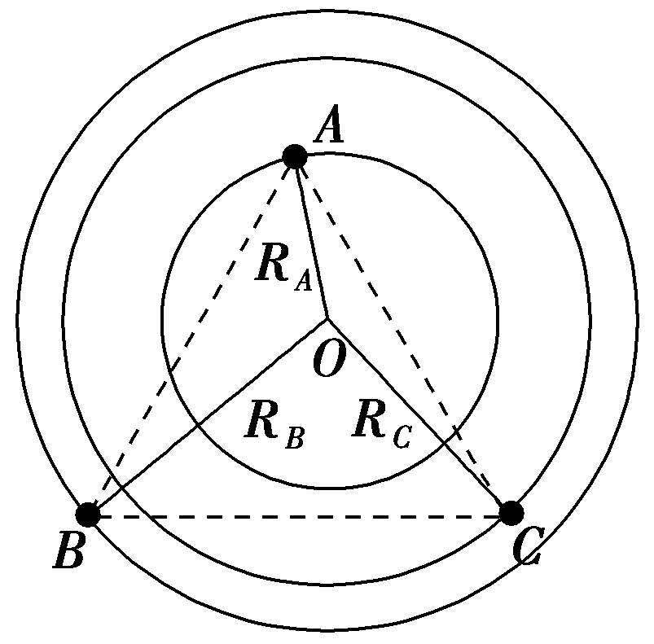
图49
(1)A星体所受合力大小F_{A}；
(2)B星体所受合力大小F_{B}；
(3)C星体的轨道半径R_{C}；
(4)三星体做圆周运动的周期T.

【详解答案】
1．A 地球同步卫星的周期为T₁＝24小时，轨道半径为r₁＝7R₁，地球平均密度为ρ₁.某行星的同步卫星周期为T₂，轨道半径为r₂＝3.5R₂，该行星平均密度ρ₂＝ρ₁.根据牛顿第二定律和万有引力定律有＝m₁r₁，＝m₂r₂，联立解得T₂＝T₁/2＝12小时，选项A正确．
2．A 卫星在轨道1上时，G＝m＝，因此E₁＝，同样，在轨道2上，E₁－ΔE＝，因此r₂＝ r，A项正确．
3．A 对人造卫星，根据万有引力提供向心力＝m，可得v＝ .所以对于a、b两颗人造卫星有＝ ，故选项A正确．
4．D 空间站和月球绕地球运动的周期相同，由a＝r知，a₂>a₁；对地球同步卫星和月球，由万有引力定律和牛顿第二定律得G＝ma，可知a₃>a₂，故选项D正确．
5．C 对于卫星a，根据万有引力定律、牛顿第二定律可得，＝mω²r＋mg，故a的向心加速度小于重力加速度g，A项错；由c是同步卫星可知c在4 h内转过的圆心角是，B项错；由＝m得，v＝，故轨道半径越大，线速度越小，故卫星b的线速度大于卫星c的线速度，卫星c的线速度大于卫星d的线速度，而卫星a与同步卫星c的周期相同，故卫星c的线速度大于卫星a的线速度，C项正确；由＝mr得，T＝2π，轨道半径r越大，周期越长，故卫星d的周期大于同步卫星c的周期，故D项错．
6．AD 火星表面的重力加速度g′＝G，在地球表面附近有g＝，联立得g′＝g，选项A正确，选项B错误；由竖直上抛运动规律可知，运动员在地球上以初速度v₀起跳能上升的最大高度h＝，所以运动员在火星上以初速度v₀起跳能上升的最大高度h′＝＝h，选项D正确，选项C错误．
7．AC 根据题意可知，地球的半径R＝，A项正确；卫星的角速度ω＝，G＝mRω²，M＝，B项错误；地球的密度ρ＝，C项正确；地球表面的重力加速度等于卫星的向心加速度，即a＝Rω²＝，D项错误．
8．CD 由星体均围绕正方形对角线的交点做匀速圆周运动可知，星体做匀速圆周运动的轨道半径r＝L，A项错误；每颗星做圆周运动的向心力为其他三颗星对它万有引力的合力，即为F＝G＋2Gcos 45°＝，B项错误；物体在星体表面受到的万有引力等于受到的重力，即G＝＝m′g，因此g＝，C项正确；由＝m·L·得T＝2π，D项正确．
9．解析：(1)设地球表面有质量为m的物体，则G＝mg
解得地球的半径：R＝.
(2)由于飞船在椭圆轨道上机械能守恒，所以飞船在近地点所具有的机械能即为飞船在椭圆轨道上运行时具有的机械能，
则：E＝mv－G
飞船在椭圆轨道上运行，根据机械能守恒定律得：
mv－G＝mv－G
解得飞船在远地点的速度：v₂＝.
答案：(1) (2)
10.
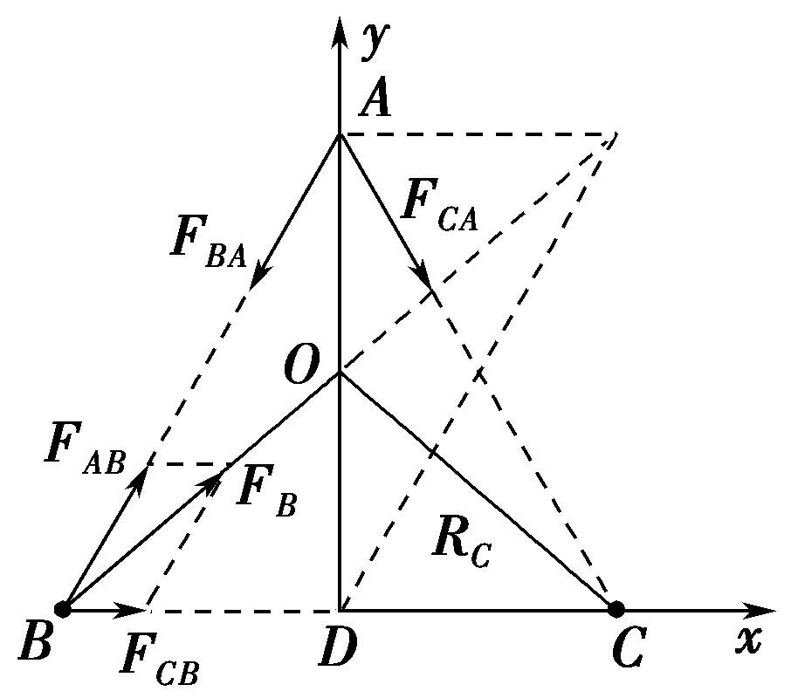
解析：(1)由万有引力定律，A星体所受B、C星体引力大小为F_{BA}＝G＝G＝F_{CA}，方向如图所示，则合力大小为F_{A}＝2G.
(2)同上，B星体所受A、C星体引力大小分别为F_{AB}＝G＝G，F_{CB}＝G＝G，方向如图所示．
由F_{Bx}＝F_{AB} cos 60°＋F_{CB}＝2G，F_{By}＝F_{AB} sin 60°＝G，可得F_{B}＝＝G.
(3)通过分析可知，圆心O在中垂线AD的中点，则R_{C}＝，可得R_{C}＝a.
(或由对称性可知OB＝OC＝R_{C}，cos∠OBD＝＝
＝，得R_{C}＝a)
(4)三星体运动周期相同，对C星体，由F_{C}＝F_{B}＝G＝mR_{C}，可得T＝π.
答案：(1)2G (2)G (3)a
(4)π

